**ГОСУДАРСТВЕННОЕ БЮДЖЕТНОЕ ОБРАЗОВАТЕЛЬНОЕ УЧРЕЖДЕНИЕ ГОРОДА МОСКВЫ ДОПОЛНИТЕЛЬНОГО ПРОФЕССИОНАЛЬНОГО  
ОБРАЗОВАНИЯ ЦЕНТР ПРОФЕССИОНАЛЬНЫХ КВАЛИФИКАЦИЙ И  
СОДЕЙСТВИЯ ТРУДОУСТРОЙСТВУ «ПРОФЕССИОНАЛ»**

**ПОЯСНИТЕЛЬНАЯ ЗАПИСКА**

к итоговой аттестационной работе на тему

**«Разработка web-ресурса с использованием технологий**

**HTML, CSS, JavaScript, jQuery»**

**(на примере web-ресурса:** [**https://guitar-plus.ru**](https://guitar-plus.ru)**)**

слушателя Галушко И.Е. группы №: 0407-гз

программы профессиональной переподготовки

«Frontend разработка»

Москва, 2021

Оглавление

Постановка задачи и план работы 1

Основная часть 2

Список литературы 5

# 

# Постановка задачи и план работы

Задача итоговой аттестационной работы: разработка web-ресурса с использованием технологий HTML, CSS, JavaScript, JQuery.

Задание на итоговую аттестационную работу: разработать web-ресурс для начинающих музыкантов. Ресурс предполагает запись и последующее обучение игре на гитаре.

План работы:

1. Разработка главной страницы, содержащей основную информацию.
2. Разработка формы заявки.
3. Разработка дополнительных страниц.
4. Тестирование функционала сайта, доработка кода и исправление багов.

# Основная часть

Разрабатываемый веб-ресурс предназначен для начинающих музыкантов. Люди, желающие обучиться игре на гитаре, могут подать заявку на индивидуальные занятия с одним из наставников. По задумке на поданную заявку автоматически формируется ответное письмо, а информация передаётся на сервер администратору, который передаёт её ответственному лицу.

На главной странице ресурса представлена информация о педагогическом составе, методиках обучения, отзывах предыдущих клиентов. На странице представлено два слайдера: в шапке страницы с общей информацией о ресурсе, а также в нижней части страницы с цитатами великих музыкантов.

Навигационное меню закреплено в верхней части страницы. Пользователь имеет доступ к нему вне зависимости от текущей прокрутки окна. Меню используется исключительно для навигации по главной странице сайта, а также для перехода на страницу аккордов.

По мере развития ресурса планируется размещение новостей из мира музыки, расширение функционала сайта и добавление новых страниц. Новости будут размещаться в базе данных и выводится по дате публикации. Пользователи смогут предлагать свои новости, которые будут размещаться в блоке после модерации.

Планируется возможность регистрации пользователей на сайте. Авторизация даст возможность комментировать новости, а также пользоваться другими разрабатываемыми инструментами.

Кроме главной страницы, на сайте есть страница с аккордами. На ней представлен гитарный гриф, выполненный в виде таблицы, а также таблица с мажорными и минорными аккордами. Когда пользователь наводит курсор на любой аккорд, он подсвечивается на грифе. Легенда, представленная выше, описывает принцип постановки пальцев для игры. Планируется расширение текущего функционала:

* увеличение количества аккордов;
* добавление возможности кликать по аккордам для переключения между несколькими вариантами их взятия;
* возможность проигрывания звукового файла каждого аккорда в соответствии с тональностью.

В разработке находится страница для настройки гитары. По задумке алгоритм запрашивает доступ к микрофону, а затем показывает пользователю как изменить настрой струн, чтобы звучание соответствовало выбранному строю.

На рисунке 1 представлено изображение главной страницы сайта с меню и кнопкой для возврата наверх.

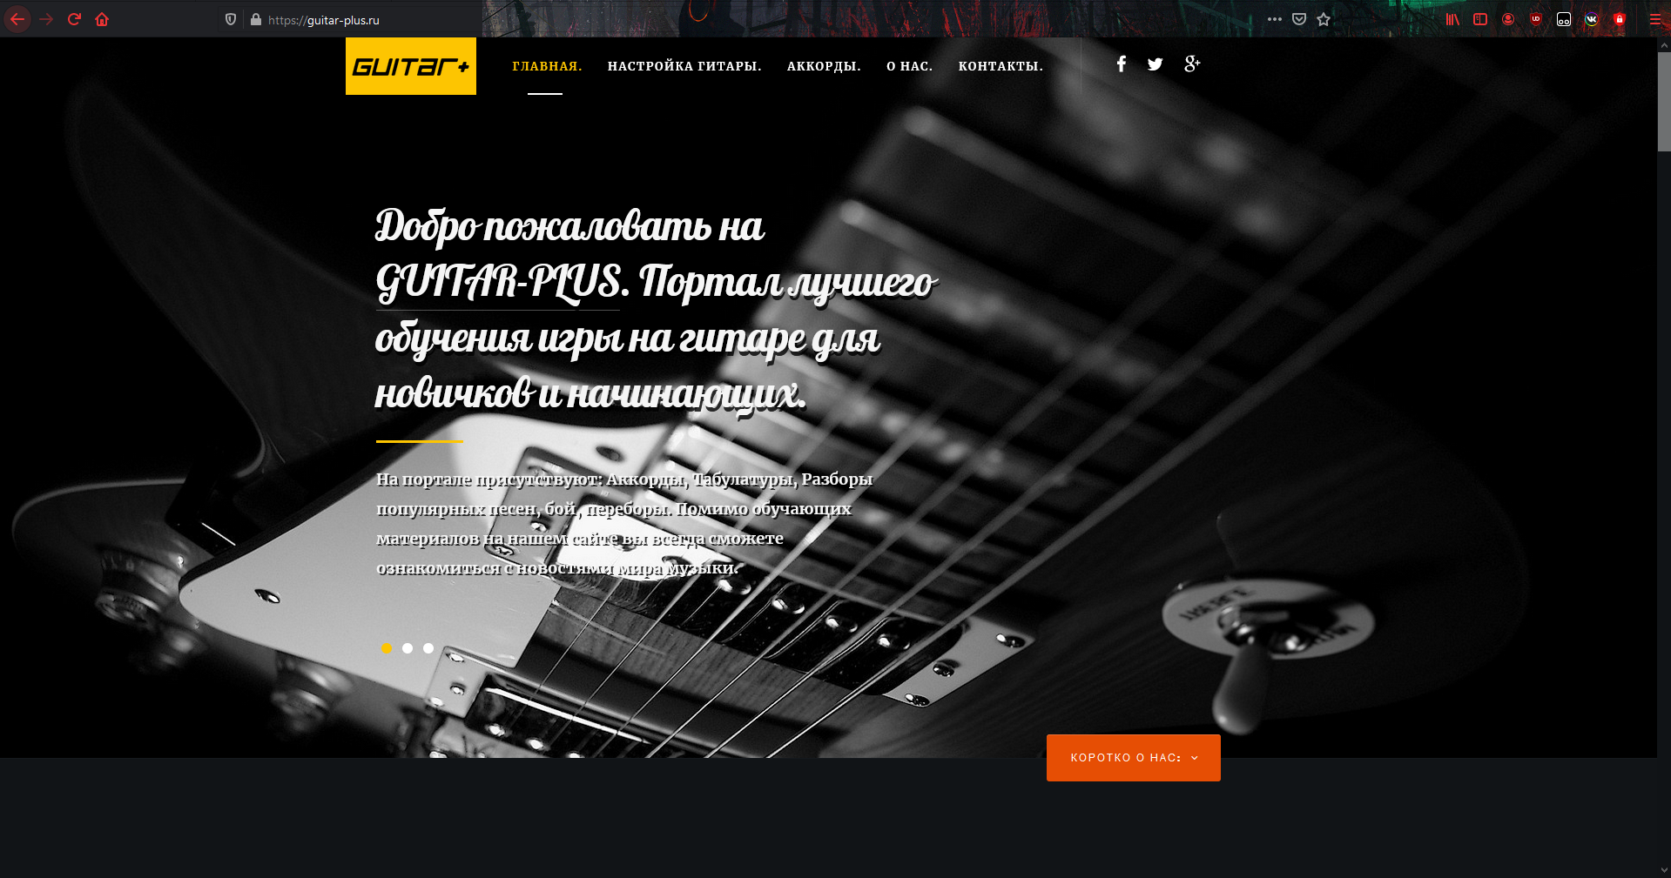

Рисунок 1. Скриншот главной страницы сайта.

На рисунке 2 представлено изображение формы заявки на индивидуальные занятия.

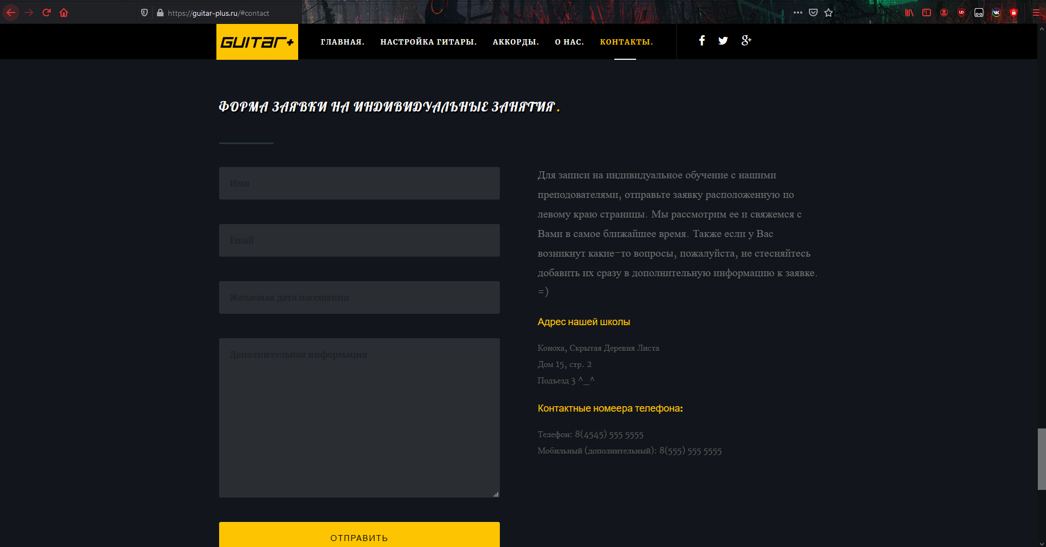

Рисунок 2. Скриншот формы заявки.

На рисунках 3-5 представлены изображения страницы аккордов.

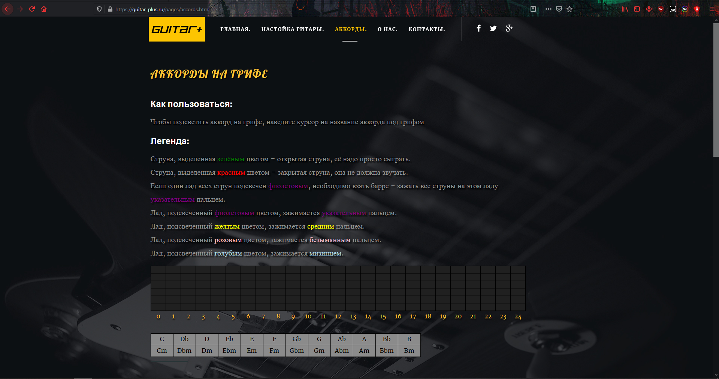

Рисунок 3. Скриншот страницы аккордов.

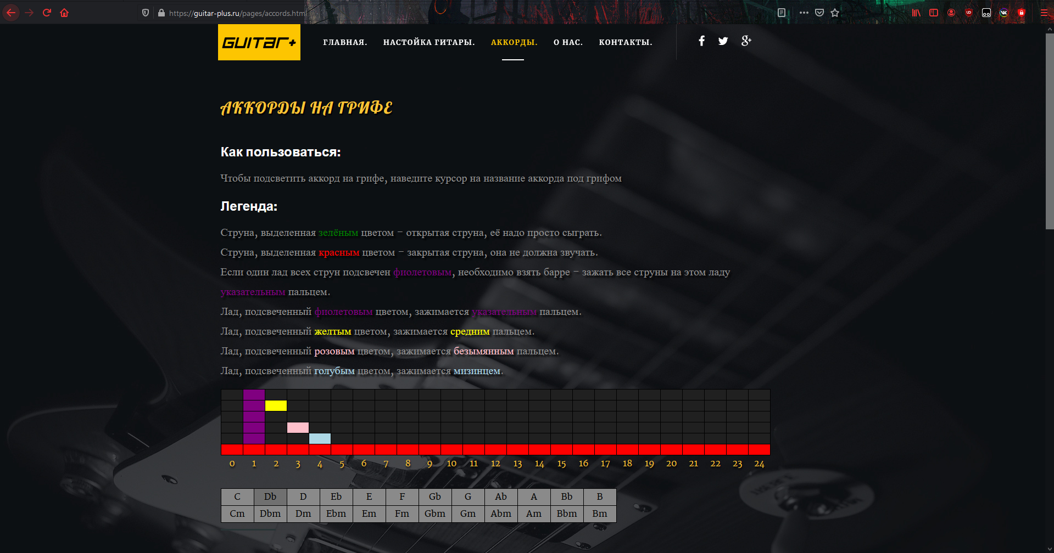

Рисунок 4. Скриншот страницы аккордов – пример работы.

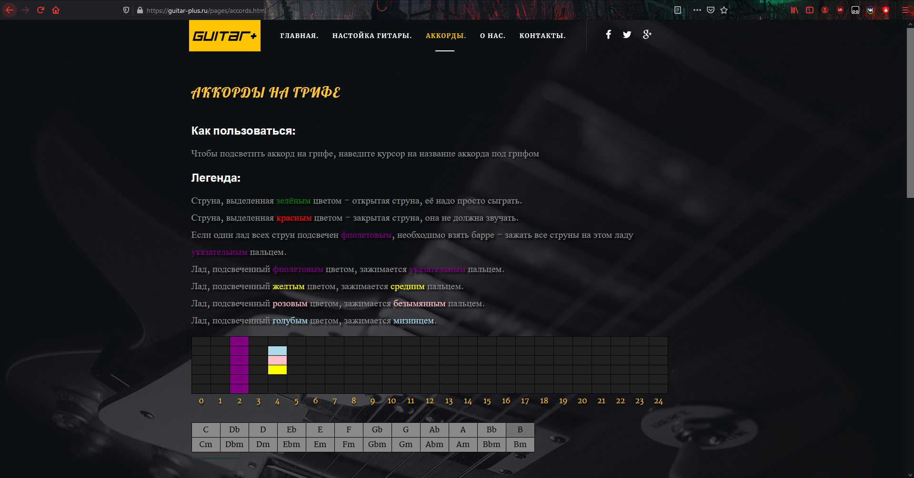

Рисунок 5. Скриншот страницы аккордов – второй пример работы.

Ссылка на репозиторий GitHub, где размещён исходный код приложения: https://github.com/ Swally-eng

# Список литературы

1. Дэвид Макфарланд. Новая большая книга CSS. – 2016.
2. Дженнифер Роббинс. HTML5. Карманный справочник. – 2015.
3. Никсон Робин. **Создаём динамические веб-сайты с помощью PHP, MySQL, JavaScript, CSS3, HTML5. Четвертое издание. – 2016.**
4. **Современный учебник JavaScript [Электронный ресурс]. – URL:** <https://learn.javascript.ru/>**.**